学生竞赛报名操作手册
在同学们阅读报名操作手册之前，请详细阅读以下事项：
- 请使用360浏览器登陆系统；
- 登陆之后第一时间修改密码；

操作手册如下：
- 登陆教务处首页，找到“实践教学管理系统”，如下图：
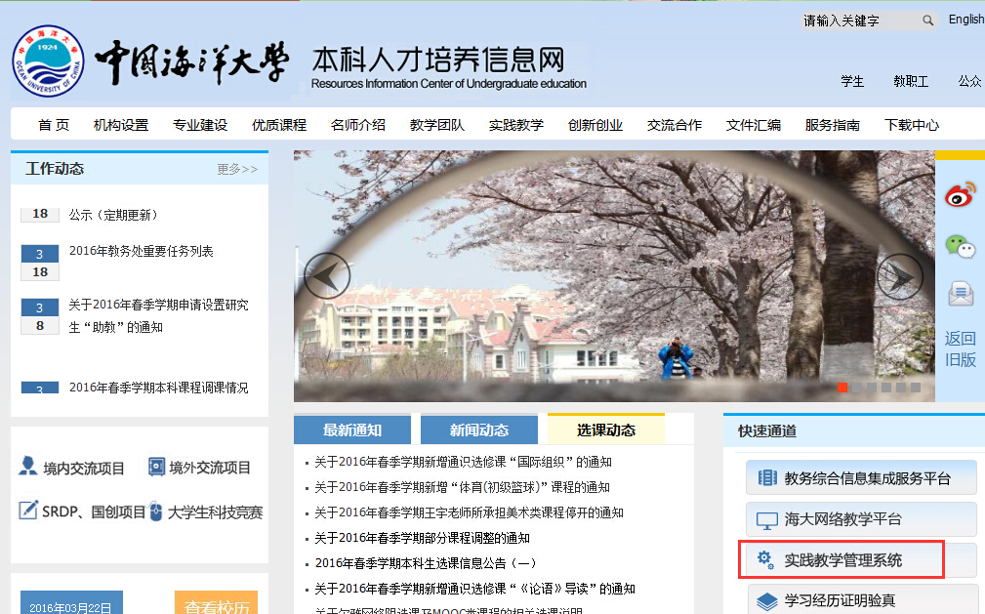
- 进入“实践教学管理系统”，完成系统登录，用户名和密码为学校信息门户账号密码。

- 成功登录平台后，点击“学科竞赛”。如下图：
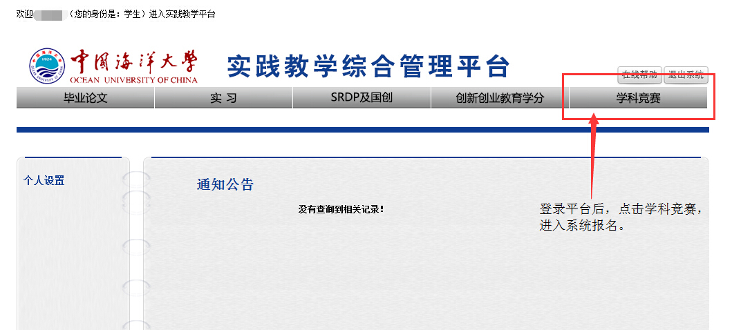
- 进入竞赛管理系统，点击左侧“流程管理”中的“项目列表”，从右侧区域找到要报名参加的比赛。如下图：
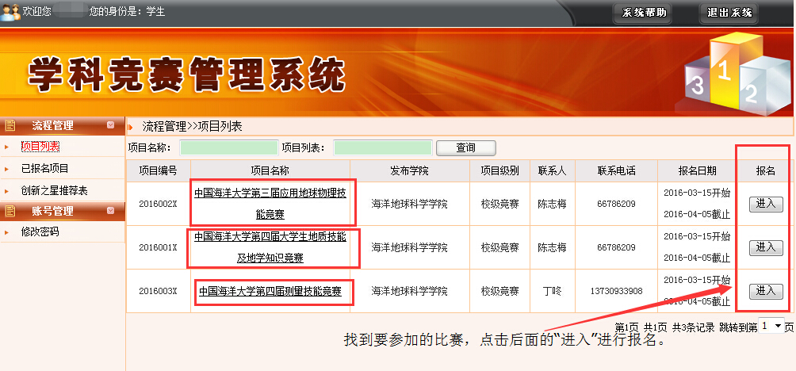
- 点击“进入”，填写相关报名信息。

